**Федеральное агентство связи**

**Ордена Трудового Красного Знамени**

**Федеральное государственное бюджетное образовательное учреждение**

**Высшего образования**

**«Московский технический университет связи и информатики»**

Кафедра Математической кибернетики и информационных технологий

**Отчет по лабораторной работе №6**

По дисциплине «Кроссплатформенные технологии программирования»

На тему:

«Многопоточный генератор фракталов»

Выполнил:

студент группы БВТ1801

Алмамма Башар

Москва 2020

**Цель работы:**

Изучить основы объектно-ориентированного программирования, многопоточности на языке Java, фракталы.

**Задание:**

В данной лабораторной работе необходимо будет реализовать возможность рисования фрактала с несколькими фоновыми потоками. Два преимущества данного подхода: первое - пользовательский интерфейс не будет зависать в процессе рисования нового фрактала, а второе - если у вас компьютер многоядерный, то процесс рисования будет намного быстрее. Несмотря на то, что многопоточное программирование может быть очень сложным, процесс изменения приложения будет прост, благодаря встроенной поддержке Swing фоновых потоков.

**Результат выполнения:**

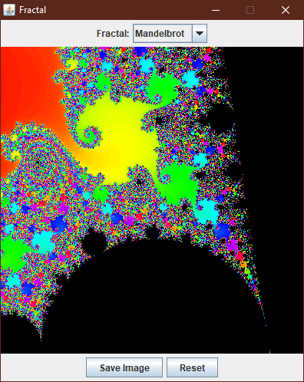

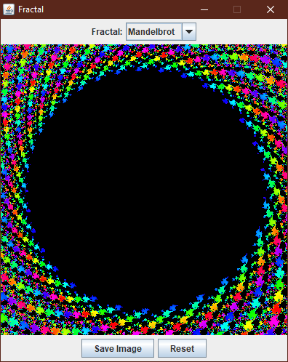

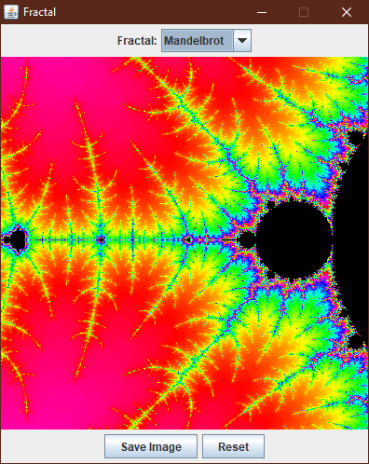

**Выводы:**

В ходе лабораторной работы были изучены фракталы и базовая работа со swing. Рассмотрены базовые принципы построения многопоточности при помощи swing.